2021 年高中毕业年级第一次质量预测

地理试题卷

本试卷分选择题和非选择题两部分。考试时间 90分钟，满分 100分。考生应首先阅读答题卡上的文字信息，然后在答题卡上作答，在试题卷上作答无效。交卷时只交答题卡。

一、选择题∶ 本题共25 小题，每小题2分，共50分。在每小题给出的四个选项中，只有一项是符合题目要求的。

赤道日晷是我国古代普遍使用的计时仪器，主要由晷盘、晷针和底座组成（图 1），其晷盘与赤道平面平行，晷针垂直穿过晷盘中心，晷针针影随太阳方位变化指向晷盘不同刻度位置来表示不同时刻。我国某中学拟建一个赤道日晷，晷针与地面夹角约为 29°36'。据此完成1-3 题。

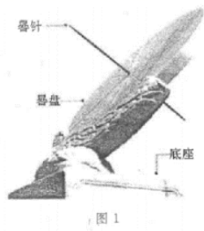

1.该中学可能位于

A.哈尔滨B.石家庄 C.重庆市D.广州市

2.该中学计划将日晷摆放在学校广场，正确的摆放方式是

A. 坐北朝南B.坐南朝北C. 坐东朝西 D.坐西朝东

3．夏至日阳光充足，放置在该中学的日晷晷针在晷盘上的移动方向是

A.由西北逆时针转向东北B.由西北顺时针转向东北

C. 由西南逆时针转向东南D.由西南顺时针转向东南

望加锡为印度尼西亚南苏拉威西省的首府，坐落于苏拉威西岛的西南部。1月降水量高达734mm，7月降水量只有48mm.图2为望加锡位置示意图和当地"船型民居"的景观图。据此完成 4--6题。

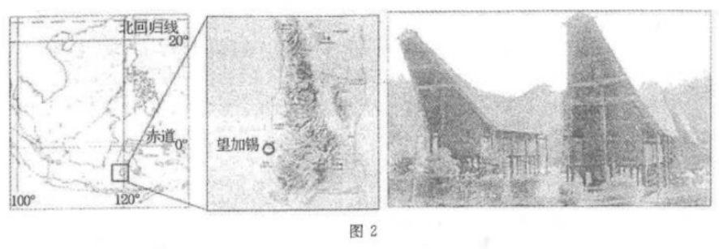

新【行方 中小学全科教育

120° 100°

图 2

4. 望加锡地区降水季节分配不均的主要原因是

A.1 月受西南风影响，降水多 B.1月受东北风影响，降水多

C.7月受东南风影响，降水少D.7 月受西北风影响，降水少

5."船型民居"的建筑特点与当地地理环境适应性表现为

A. 陡坡屋顶—避免积雪 B. 底层架空—通风防潮

C.出挑屋面一采光防雨D.木质结构—防震保暖

6．为借助风力，望加锡渔民乘船前往澳大利亚北海岸进行贸易的时间可能是

A.3月B.7月C.9月份D.12月份

传统日光温室多设计成"垂直墙体+坡面透明膜"的结构（图3）。近年来，我国某地（36° 48'N，118°42'E）出现了一种"阴阳棚"结构的棚体，即以传统日光温室的垂直墙体为共用墙，建造一个采光面相反的棚体（图 4）。据此完成7-9 题。

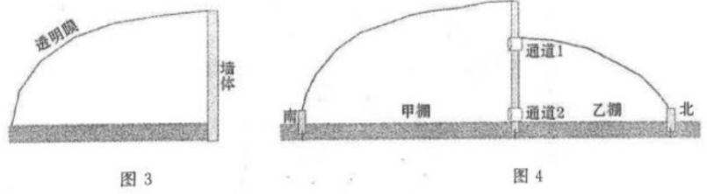

7."阴阳棚"温室中

A. 甲棚为阳棚，主要种植菌类 B. 甲棚为阴棚，主要种植蔬菜

C. 乙棚为阳棚，主要种植蔬菜D. 乙棚为阴棚，主要种植菌类

8.为提高阴阳棚的互利效果，共用墙体上部和下部各留有一个空气通道，且在通道处装有风扇，加速空气流通。据此推断，上下通道气流方向以及作用分别为

A. 通道1气流向南流，为甲棚降温B.通道1气流向北流，为乙棚增温

C.通道 2 气流向南流，为甲棚增温D. 通道 2 气流向北流，为乙棚降温

9.相比于传统温室，"阴阳棚"温室

A. 土地利用率低 B.获取光照更多

C. 保水能力减弱 D.效益大幅增加

河旁大口井往往在河流附近开挖建设，通常深度为7—8m，口径为8—10m。井坑开挖后，用石块护砌井底及四周井壁。图5为我国东部地区某河旁大口井示意图，该大口井井底坐落在基岩之上。据此完成 10—12 题。

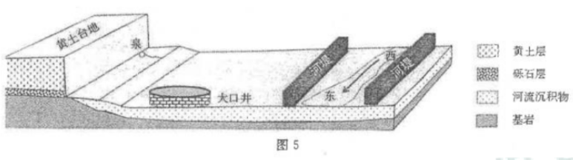

10．该大口井最主要的直接补给水源是

A. 大气降水B.河流水C.地下水D.泉水

11.与泉水相比，该大口井井水

A. 水量小B. 水温恒定C.含沙量小D.水质差

12. 大口井井壁高出地表的最主要目的是

A.增加容蓄水量 B.防止洪水进入 C. 保证人畜安全D.方便取水用水

2020年11月10日，中国首艘万米级载人潜水器"奋斗者"号在马里亚纳海沟成功坐底，坐底深度10909米，刷新中国载人深潜记录。图6为马里亚纳海沟最深处挑战者深渊的区域图，据此完成 13-14 题。

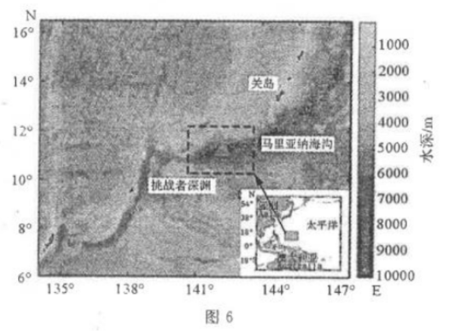

13.与马里亚纳海沟形成密切相关的地质作用是

A.板块挤压 B.板块张裂C. 海水侵蚀D.冰川侵蚀

14. 潜水器在马里亚纳海沟海域作业需要避开的风险包括

A. 暴雪、酷寒B.火山、高压C.浮冰、飓风D. 台风、海啸

经济圈又称城市群集合，是从地域的自然资源、经济技术条件和政府的宏观管理出发，组成某种具有内在联系的地域产业配置圈。2020年1月，国家提出建设"成渝地区双城经济圈"目标。图7为成渝地区双城经济圈空间格局示意图。据此完成15-16题。

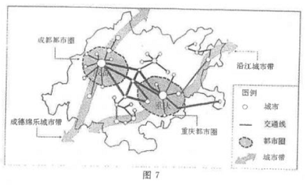

15．成渝地区双城经济圈的形成得益于

A. 区域间人口流动 B. 城市空间格局变化

C. 生产要素的集聚D. 交通通信方式发展

16. 建设成渝双城经济圈的主要目 的是

A. 促进郊区城市化 B. 解决城市环境问题

C. 优化城市分工协作D. 提高中小城市等级

近年来，很多地方采用了"公司十基地十农户"的农业运营模式（图8），即企业租用土地、建设基地，并雇佣农民进行田间管理等生产活动。信阳光山某油茶园依托此模式，整合特色山水，形成了集油茶种植、苗木花卉培育、水产特禽养殖以及旅游观光于一体的农林示范基地，推进了农业产业化，有效促进农民脱贫增收。据此完成17—19题。

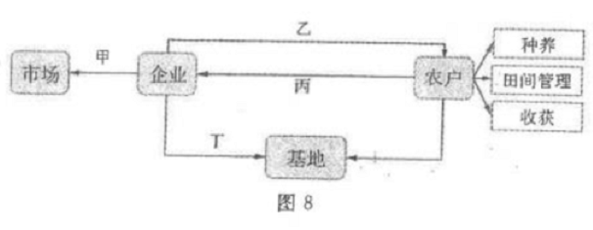

17．与图中业务流程环节对应正确的是

A. 甲一劳动力 B.乙一农业技术C. 丙—基础设施D. 丁—农产品

18.相比于普通的油茶种植，光山油茶园的突出优势是

A. 能耗更小，环境更优B.市场更广，产品价格更低

C.产品更多，效益更高D.投入更少，生产成本更低

19．为增强市场争力，光山油茶产业的发展战略是

A. 扩大生产规模B. 降低产品价格C.增加产品品种 D. 打造名优品牌

近年来，我国部分沿海城市改造老旧工业园区，建设高层工业楼宇，形成集生产、办公、研发、设计于一体的产业综合体.实现"工业上楼"。据此完成 20—22 题。

20."工业上楼"的直接目的是

A. 保证产品品质B. 改善城市环境

C.集约利用土地D.减小城市污染

21.最适合入驻高层工业楼字的工业部门是

A. 水产品加工B.电解铝工业 C. 数控机床D.生物制药

22."工业上楼"可以助推企业打造自主品牌

A.扩大生产规模B.拓展市场C.打造自主品牌 D.转型升级

生活在澜沧江流城的保僳族人在不同海拔高度进行农事活动，各处土地在不同时间投入生产和轮休，形成了人地和谐的垂直农业系统。为满足季节性居住需求，每家一般都有两至三处住房，形成了达尼诺、同乐、布拉三个村（图9）。近年来，该地区农村劳动力大量外出务工。据此完成 23—25 题。

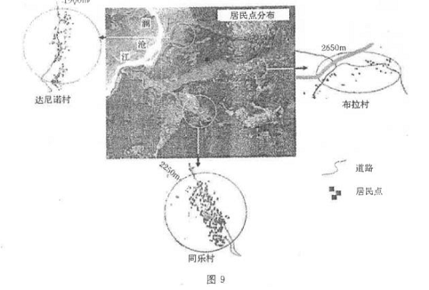

23.根据材料推测，三个村落附近地区主要的农事活动分别是

A.达尼诺村一旱作农业，同乐村一游牧业，布拉村一水田农业

B.达尼诺村一水田农业，同乐村一旱作农业，布拉村一游牧业

C.达尼诺村一游牧业，同乐村一早作农业，布拉村一水田农业

D.达尼诺村—旱作农业，同乐村一水田农业，布拉村一游牧业

24.当地村民建设三个聚居点的主要目的是

A. 增加居住场所面积B.扩大农业生产面积

C.减少迁移时间成本D.提高单位面积产量

25.随着劳动力流失，该地可能出现的主要问题有

②种植业比重增加①房屋废弃③传统文化受到冲击④生态压力减轻

A. ①② B.①③C. ②④D.③④

二、非选择题∶共 50分。

26.（12 分）阅读图文材料，完成下列要求。

总部坐落于法国图卢兹的空中客车公司（简称"空客"）是一家国际化的公司，其所有产品由欧洲各国的客机制造商联合协作研发，零部件供应商分布在世界各地，在欧洲（法国图卢兹和德国汉堡）、中国（天津）和美国（莫比尔）设有总装线。飞机制造科技含量高，但几乎所有装配工作都需要人工完成，无法使用机器人。2007年5月15日，空中客车公司在中国天津设立了欧洲以外第一条 A320 系列飞机总装生产线。截止2017年9月6日，天津总装线完成并交付 335 架 A320 系列飞机。

（1）简述空中客车公司飞机零部件制造企业分布在世界各地的主要原因。（4分）

（2）指出在天津进行 A320 总装生产体现的中法两国各自的优势。（4 分）

（3）分析空客总装线落户天津对当地的有利影响。（4 分）

27.（14分）阅读图文材料，完成下列要求。

油菜是我国具有传统优势的重要油料作物，占全国油料作物总种植面积的54%，可分为冬油菜和春油菜两个大区。油菜喜冷凉，需水较多，开花期温度为 15-19℃。油菜成熟后易裂开，难以机械化收割。目前，我国油料消费量日益增长，加大了供需矛盾和对进口的依赖。图 10 为我国油菜优势种植区域分布示意图。

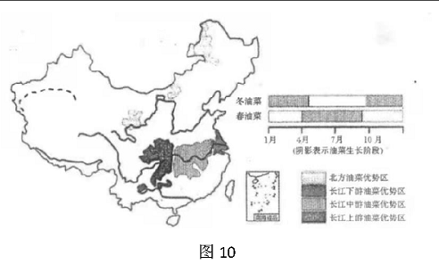

（1）说出我国北方油菜的主要生长时段，并从气候角度分析该时段当地种植油菜的有利条件。（4分）

（2）推测全球气候变暖对我国油菜种植的影响。（3 分）

（3）近年来，我国长江流域油菜种植空间布局总体呈现"东减西移"的特征。试分析其主要原因。（4分）

（4）为保障国内油料安全，请你为我国油菜种植提出可行性对策。（3分）

28.（11 分）阅读图文材料，完成下列要求。

墨石公园位于我国四川省甘孜州境内，该公园里有一处形态奇特的变质岩石林—"糜棱岩石林"。该石林呈带状分布并与断裂带的空间分布一致，周围都是坚硬的砂板岩，只有组成石林的糜棱岩呈现粉末泥状。这里的石林有柱状、尖棱状等多种形态，不同形态的石林代表着不同发育阶段。图11 为墨石公园位置示意图及糜棱岩石林景观图。

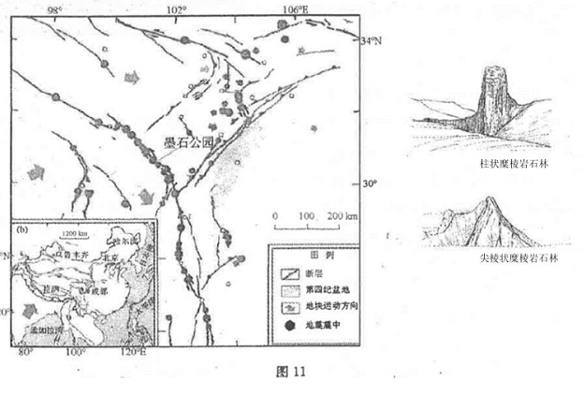

（1）简述墨石公园糜棱岩的形成条件。（4 分）

（2）推测糜棱岩石林景观形成的主要过程。（3分）

（3）依据外部形态特征，推测构成柱状和尖棱状石林的糜棱岩遭受侵蚀程度的差异以及糜棱岩石林未来的演化趋势。（4 分）

29.（13 分）阅读图文材料，完成下列要求。

2019 年8月，山东省北部莱州湾海域启动国内首个"海上风电+海洋牧场"示范项目（图 12）。该项目是通过海上风电底座的"鱼礁化"，将鱼类养殖网箱、贝藻养殖筏架固定在风力发电机的地基之上，实现海上风电和海洋牧场的融合。虽然该项目施工难度较大，但它将开│创"水下产出绿色产品，水上产出清洁能源"的新局面，符合"海上粮仓+蓝色能源"的海洋空间开发战略方向。

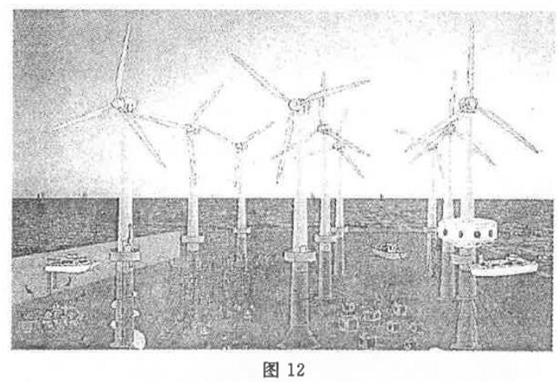

（1）分析在山东北部莱州湾海域建设"海上风电+海洋牧场"的有利条件。（4分）

（2）推测该项目施工建设难度较大的主要原因。（6 分）

（3）简述风力发电机底座"鱼礁化"的有利影响。（3 分）

2021 年高中毕业年级第一次质量预测

地理 参考答案

1.C2.B3.D4.C5.B6.D7.D8.B9.D10.C11.D12.G3A14.D15.D16.C17.B 18.C 19.D 20.C

21.D 22.D 23.B 24.C 25.B

26.（12分）

（1）（4分）飞机结构复杂、零部件繁多，（1分）产品所需零部件不能在同一地区生产，（1分）充分利用各地的区位优势，（1分）现代化交通和通讯为其联系提供支持。（1分）

（2）（4分）中国∶劳动力充足，（1分）市场需求量大。（1分）法国∶技术水平高，（1分）管理经验丰富。（1 分）

（3）（4分，提高制造业技术水平;（1分）带动相关产业发展;（1分）提供就业岗位;（1分）加快基础设施建设。（1分）

27.（14分）

（1）（4分）4-9 月（或春夏季节）（1分） 纬度高，夏季气候冷凉，（1分）且降水集中。（1分）日照时间长，昼夜温差大。（1分）

（2）（3分）油菜生长期延长，（1分）油菜生长边界向北和高海拔地区移动，（1分）生长范围扩大。（1分）

（3）（4分）长江流域东部经济发达，劳动力成本高，农业从业人员减少，农业用地减少，种植油菜效益降低。（2 分）中西部地区，经济相对不发达，油菜生产效益较东部高。（2分）（4）（3分）科学制定油菜种植布局规划;（1分）建立油菜重点种植区;（1分）稳步扩大油菜种植面积;（1 分）注重油菜新品种研发。（1分）（任答3 点得3 分）

28.（11分）

（1）（4分）此处位于板块交界处附近，分）同时处于阶梯过渡地带，（1分）构造运动活跃; 板块碰撞挤压，岩层断裂;（1分厂岩石遭受强烈的挤压变质。（1分）

（2）（3 分）板块碰撞挤压，砂板岩发生变质形成糜棱岩;（1分）地壳抬升，糜棱岩出露于地表;（1分）在外力风化、侵蚀作用下，形成石林景观。（1分）

（3）（4分）构成桂状石林的糜棱岩侵蚀弱，构成尖棱状石林的糜棱岩侵蚀强。（2分）糜棱岩石林长期在外力作用下分崩离析最终消失。（2 分）

29.（13分）

（1）（4分）海域面积广阔，海洋风力资源丰富;（1分）海洋生物繁多;（1分）经济发达，对渔业产品和清洁能源市场需求量大;（1分）政策支持。（1 分）

（2）（6 分）海水盐度高，腐蚀能力强，对材料的来源考试编辑部工重号耐腐蚀性要求高;（2 分）受风暴潮等恶劣天气影响，且海底地质条件复杂，施工难度大;（2分）新模式的探索，技术攻关成本高。（2 分）

（3）（3 分）改善海洋生态环境，修复风力发电机建设对海洋生态的破坏;（1分）为鱼类等海洋生物提供栖息地，提高渔业产量;（1分）海上风电和水下牧场共用海洋空间，提高海洋空间利用效率。（1分）